10 dicas para deixar o Windows 10 mais rápido

Escrito por [Sérgio](https://plus.google.com/116572891201125022548?rel=author) - Arquivado em [Destaques](https://www.softdownload.com.br/category/destaques), [Windows 10](https://www.softdownload.com.br/category/windows-10) - Última atualização: 5 de fevereiro de 2019

<https://www.softdownload.com.br/10-dicas-deixar-windows-10-rapido.html>

Se você instalou o Windows 10 em seu computador, mas acha que ele está muito lento, existem algumas configurações que você pode fazer no Windows 10 para otimizar o seu desempenho e deixá-lo mais rápido.

Nesse artigo, vamos mostrar 10 dicas para melhorar o desempenho do Windows 10 e deixá-lo mais rápido do que nunca. Após seguir o tutorial você deve notar uma grande melhoria no desempenho do Windows 10.

[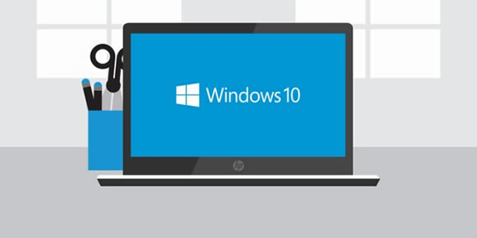](https://www.softdownload.com.br/wp-content/uploads/como_windows_10_rapido.jpg)

Publicidade

Como deixar o Windows 10 mais rápido:

1. Desative os efeitos desnecessários

O Windows 10 usa diversas animações e outros efeitos para fornecer uma interface mais atraente. Porém, essas animações e efeitos consomem recursos do sistema e podem afetar o desempenho do computador.

**1.1.** Pressione **Win+R** para abrir a caixa Executar, digite **sysdm.cpl** e pressione**Enter**.

[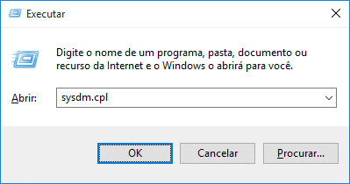](https://www.softdownload.com.br/wp-content/uploads/como_windows_10_rapido_img1.png)

**1.2.** Abra a guia **“Avançado”** e clique no botão “Configurações…” na seção **“Desempenho”**.

**1.3.** Na janela aberta, desmarque as seguintes opções:

* Animações na barra de tarefas
* Animar controles e elementos do Windows
* Animar janelas ao minimizar e maximizar
* Esmaecer itens de menu após clicados
* Esmaecer ou deslizar dicas de ferramenta
* Esmaecer ou deslizar menus para exibição
* Mostrar retângulo de seleção translúcido
* Mostrar sombras sob janelas
* Mostrar sombras sob o ponteiro do mouse
* Rolar caixas de listagem suavemente

**1.4.** Clique em **“Aplicar”** e depois em **“OK”.**

[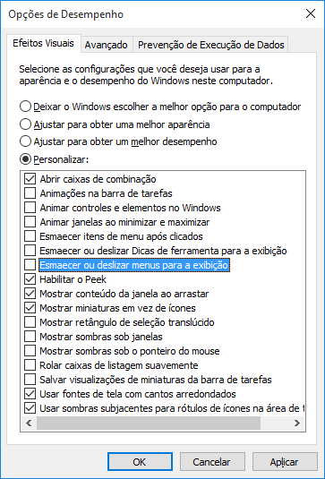](https://www.softdownload.com.br/wp-content/uploads/como_windows_10_rapido_img2.png)

2. Desative as animações do Windows 10

**2.1.** Pressione a tecla de atalho **Win+I** para abrir a janela **Configurações.**

**2.2** Clique em **“Facilidade de Acesso > Outras opções”**.

**2.3** Desative a opção **“Reproduzir animações no Windows”**.

[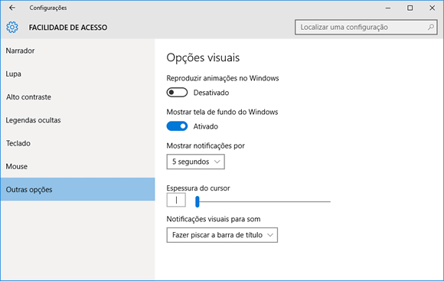](https://www.softdownload.com.br/wp-content/uploads/como_windows_10_rapido_img3.png)

Ao fazer isso, todas as animações do Windows 10 serão desativadas e consequentemente, o desempenho do sistema melhorará, uma vez que não serão consumidos recursos do sistema para executar animações.

3. Desative o efeito de transparência

Desativar as transparências também pode ajudar a melhorar o desempenho do sistema. No Windows 10, é possível desativar os efeitos de transparência do Menu Iniciar, Barra de Tarefas e da nova Central de Ações.

**3.1.** Pressione novamente a tecla de atalho **Win+I** para abrir a janela **Configurações.**

**3.2.** Clique em **“Personalização > Cores”** e role a janela para baixo.

**3.3** Desative a opção **“Deixar o menu Iniciar, Barra de Tarefas e Central de Ações transparentes”**.

[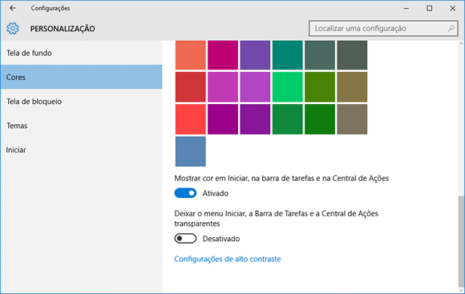](https://www.softdownload.com.br/wp-content/uploads/como_windows_10_rapido_img4.png)

4. Desative os serviços desnecessários do Windows 10.

Vários [serviços desnecessários](https://www.softdownload.com.br/como-desativar-servicos-deixar-windows-10-rapido.html) são executados em segundo plano no Windows 10, consumindo recursos. Você pode configurá-los para serem iniciados manualmente para melhorar o desempenho do Windows 10.

**Lista de serviços que podem ser colocados em modo manual com segurança:**

* Auxiliar de IP (Se você não usa conexões IPV6)
* Auxiliar NetBIOS TCP/IP (Se você não está conectado a uma rede local)
* Cliente de rastreamento de link distribuído
* Serviço Auxiliar de Compatibilidade de Programas
* Serviço de Política de diagnóstico
* Serviço de Rastreamento de diagnóstico
* Spooler de Impressão (Se você não usa impressora)
* Serviço Windows Defender (Se você tem um antivírus instalado)
* Serviço de Relatório de Erro do Windows
* Windows Search (Se você não usa a pesquisa do Windows com frequência)

**Como colocar o serviços em modo manual:**

**4.1** Pressione **Win+R** para abrir a caixa Executar, digite **services.msc** e pressione **Enter**.

**4.2.** Clique com o botão direito em um serviço e selecione a opção **Propriedades**.

**4.3** Em **“Tipo de inicialização”**, selecione **Manual**, clique em **Aplicar** e **OK**.

[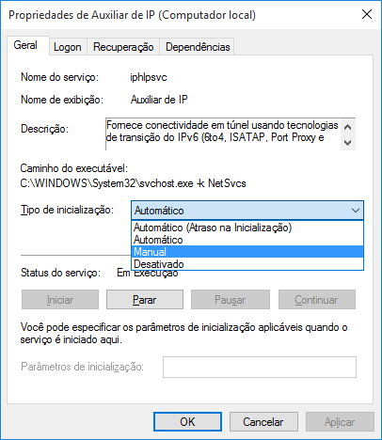](https://www.softdownload.com.br/wp-content/uploads/como_windows_10_rapido_img5.png)

5. Remova programas da inicialização do Windows.

Existem também vários programas desnecessários que são carregados automaticamente com o Windows e você pode desativar esses programas da inicialização para melhorar o desempenho do seu computador.

**5.1.** Pressione a tecla de atalho **Ctrl + Shift + Esc** para abrir o Gerenciador de Tarefas.

**5.2.** Abra a guia **Inicializar**, selecione o programa que deseja remover e clique em **Desabilitar**.

[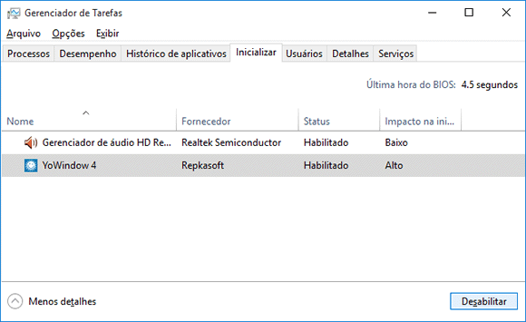](https://www.softdownload.com.br/wp-content/uploads/como_windows_10_rapido_img6.png)

Isso irá ajudar principalmente na inicialização do Windows. Porém, note que alguns programas não devem ser desabilitados da inicialização, como por exemplo, o antivírus, uma vez que ele protege seu computador.

6. Desative os sons de notificações

No Windows sempre que um evento ocorre um som é reproduzido para notificar o usuário. Porém, se você não precisa dessas notificações sonoras, você pode desativá-las para otimizar o desempenho do sistema.

**6.1** Pressione **Win+R** para abrir a caixa Executar, digite **mmsys.cpl** e pressione **Enter.**

**6.2** Abra a guia **“Sons”** e, em **“Esquema de Som”** selecione a opção **“Nenhum Som”**.

**6.3.** Clique em **Aplicar** e depois em **OK**.

[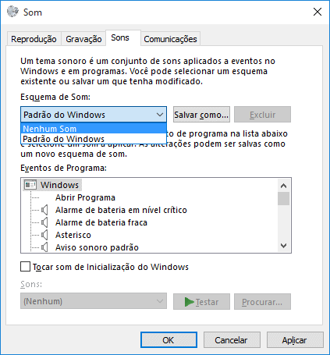](https://www.softdownload.com.br/wp-content/uploads/como_windows_10_rapido_img7.png)

7. Desinstale programas e aplicativos desnecessários

O Windows 10 vem com vários aplicativos modernos pré-instalados e alguns são executados em segundo plano e, você pode desinstalar os aplicativos que não utiliza para melhorar o desempenho do Windows 10.

Para desinstalar os aplicativos do Windows 10, você pode utilizar o programa [iObit Uninstaller](https://www.softdownload.com.br/desinstale-programas-windows-iobit-uninstaller.html" \o "Download IObit Uninstaller" \t "_blank). Além disso, você também pode usá-lo para desinstalar programas que você instalou, usou uma vez e nunca mais usou.

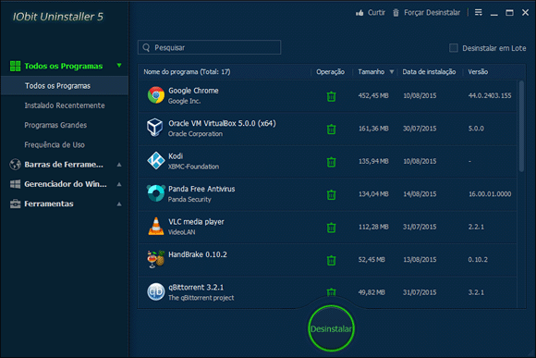

8. Desabilite os recursos que coletam dados para a Microsoft

Existem muitos recursos no Windows 10 que recolhem informações sobre o usuário e desabilitando esses recursos, você pode proteger sua privacidade e ao mesmo tempo melhorar o desempenho do Windows 10.

Uma das formas mais fáceis de desativar esses recursos e proteger sua privacidade é usando o [ShutUp10](https://www.softdownload.com.br/proteja-privacidade-windows-10-shutup10.html" \o "Download ShutUp10" \t "_blank), um programa gratuito que reúne todas as configurações de privacidade do Windows 10 em um único local.

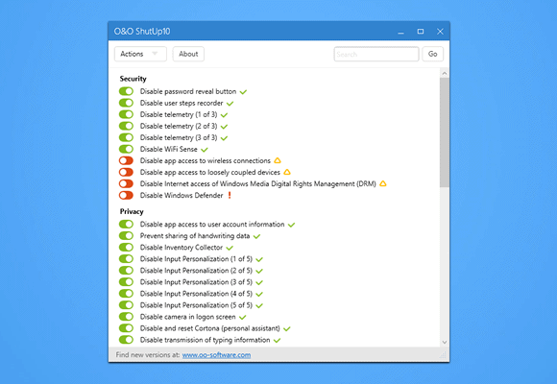

9. Atualize os drivers de hardware regularmente

Atualizações de drivers trazem correções e podem resolver problemas de desempenho e compatibilidade. Por isso é importante manter o drivers de dispositivos de hardware do seu computador sempre atualizados.

Embora seja possível fazer isso manualmente, você pode utilizar um programa como o [Driver Booster](https://www.softdownload.com.br/atualize-drivers-pc-driver-booster.html" \o "Download Driver Booster" \t "_blank), que verifica automaticamente os drivers de hardware do computador e lhe notifica quando existem atualizações.

[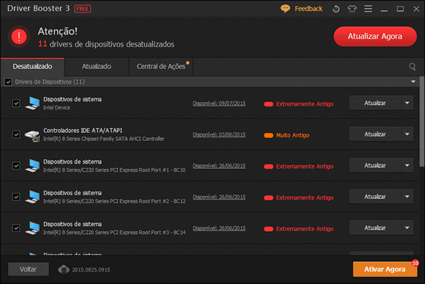](https://www.softdownload.com.br/wp-content/uploads/driver_booster_3.png)

10. Faça um upgrade em seu computador

Se mesmo após executar as dicas acima, você ainda acredita que o seu computador está lento, você pode fazer um upgrade. Por exemplo, [trocando o seu HD antigo por um disco SSD](https://www.softdownload.com.br/como-migrar-windows-hd-para-disco-ssd.html), você irá melhorar em muito o desempenho do computador, uma vez que os discos SSD são muito mais velozes que os HDs tradicionais.